**10.25今日动态**

**一、来园**

本班共24名幼儿，今日实际到园18名幼儿。

今日天气：晴天

**二、户外游戏**

**陶奕然，徐言昊，司睿，张谦益，李云皓，赵锦泽，李一诺，史锦瑞，孙晨希，黄曼汐，常佳怡，毛锦妍，郑沫苒，陶奕颖，彭思浛，刘雨琦，万钰彤，喻梓悦**在户外玩了小木屋，小朋友们都很喜欢玩小木屋上的“滑滑梯”。这里的滑滑梯是由草皮组成的，超级大的草皮覆盖在小山坡的上面，小朋友们可以在翻越小山坡的时候坐在草皮上滑下来，这是件非常有趣的事，所以越来越多的孩子加入了进来！

今天的独木桥也非常吸引小朋友，因为有了前面几次的“试炼”，孩子们对于独木桥的恐惧已经越来越小，所以基本全班的孩子已经挑战过不下两次独木桥了，摇摇晃晃的独木桥虽然具有挑战性，但通过孩子们提升上来的勇气已经完完全全能掌控它了！

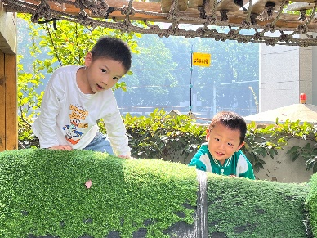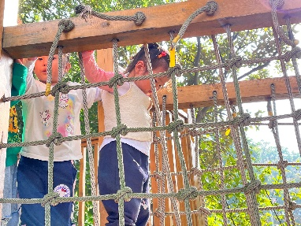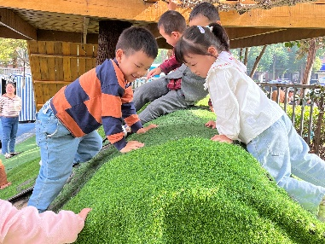

**三、集体活动——音乐欣赏《郊游》**

《秋游前的准备》是一节偏社会的综合活动，秋游是孩子们所喜爱的一项实践活动，在本次秋游中有两个目的，一是在这初秋来临之际带着孩子们亲近大自然感受大自然的变化；二是促进亲子之间的情感交流。但开展活动前孩子必须做好心理和物质准备，本活动主要通过谈话和观看哥哥姐姐远足的照片来引导幼儿了解秋游需要准备些什么，从而做好秋游前的准备。

我们小班孩子是第一次经历秋游，大部分孩子们都有和父母一起出游的前期经验，可是他们对物品的准备只是根据自己的意愿，没有目的，所以孩子们对准备的目的与意义了解的不是很清楚。。

**陶奕然，徐言昊，司睿，张谦益，李云皓，赵锦泽，李一诺，史锦瑞，孙晨希，黄曼汐，常佳怡，毛锦妍，郑沫苒，陶奕颖，彭思浛，刘雨琦，万钰彤，喻梓悦**能积极参与讨论活动，愿意讲述自己的想法与建议，向往秋游，并在成人的帮助下能有计划地做好秋游前的准备。